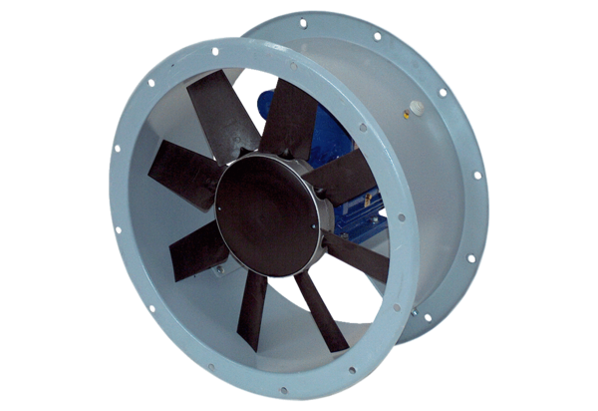Osiowy wentylator kanałowy DAR 80/4-3 ExOpakowanie jednostkowe: 1 sztukaAsortyment: C
Numer artykułu: 0073.0356Producent: MAICO

